**Работа школы по направлению:**

**«Повышение уровня оснащения школы».**

* **Задачи:**
* **-** анализ имеющихся материально-технических условий для образовательной

деятельности;

* - модернизация материально- технической базы и безопасность образовательного процесса;
* - обеспечение библиотечного фонда учебниками и методической литературой;
* обеспечение доступа к высокоскоростному интернету

***В рамках проекта «500+» был проведен капитальный ремонт корпуса начальной школы, пищеблока.***

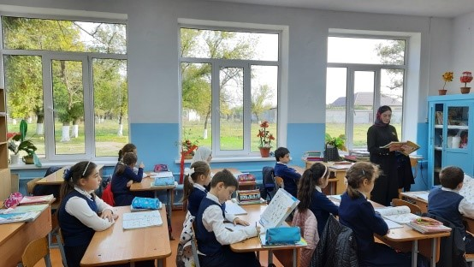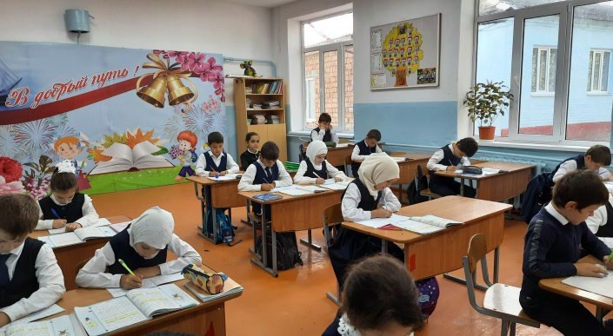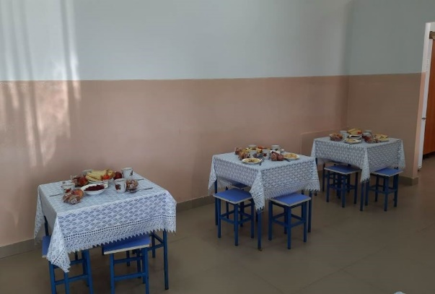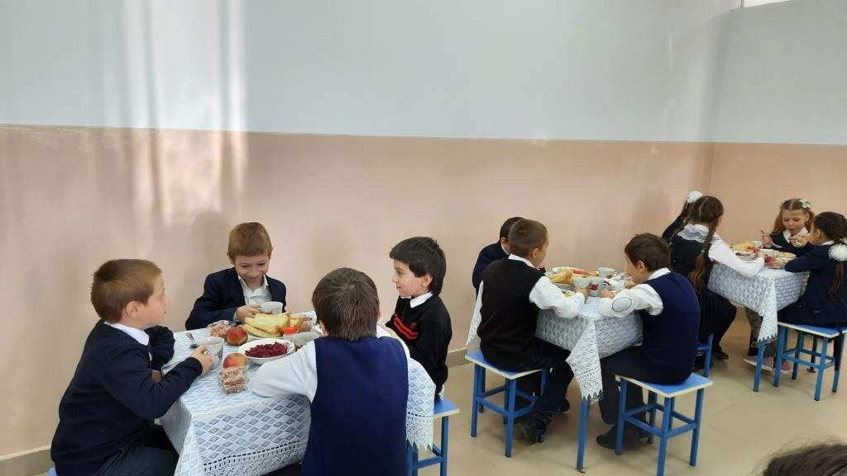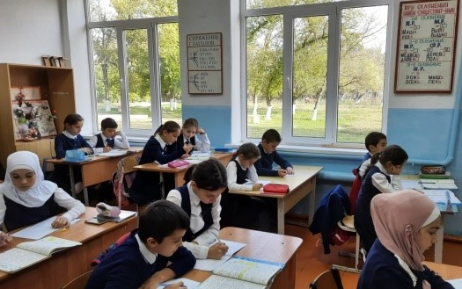

***Увеличение библиотечного фонда и приобретение компьютера с выходом в интернет***

